Tài liệu chatbot AI Agent (Q&A)
Tổng quan: Xây dựng chatbot AI Agent dựa trên 1 trợ lý ảo thực thụ. Mục tiêu tư vấn và trả lời mọi câu hỏi liên quan đến tất cả những món ăn, menu món, chương trình khuyến mãi, những chương trình khuyến mãi hết hạn sẽ được phân tích và trả lời đúng ngày giờ với hiện tại.

- chatbot hiện tại đang chia ra làm 2 hướng. Một là chitchat: người dùng chào hỏi bot, hỏi 1 số câu không liên quan đến nghiệp vụ và knowledge của bot (vd: xin chào,...). Hai là knowledge: người dùng hỏi những thông tin liên quan đến nghiệp vụ của bot, kiến thức của bot (vd: bạn có những món ăn nào,...)
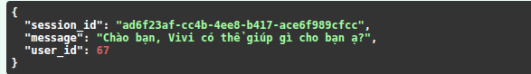
Hình ảnh minh họa khi người dùng chào bot

-Cấu trúc thư mục bên trong 1 hệ thống AI Agent
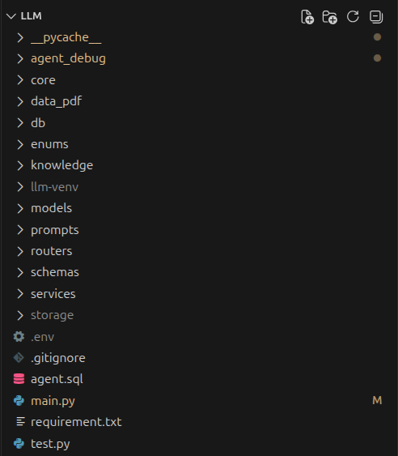
Hệ thống dựng lên dựa trên cấu trúc RAG (Ritrieval Augmented Generation)
Công nghệ sử dụng
• Ngôn ngữ: Python
• Backend: FastAPI (xây dựng RESTful API hiệu năng cao)
• AI/LLM: LangChain (Agentic workflows), LlamaIndex (RAG pipelines)
• Mô hình: Google Gemini (2.0-flash, 2.5-flash), Ollama
• Cơ sở dữ liệu: PostgreSQL (lưu lịch sử hội thoại, session, metadata), Vector DB (thông qua LlamaIndex)
• Thư viện cốt lõi: Pydantic, SQLAlchemy/Psycopg, LangChain Agents, RunnableWithMessageHistory
Kiến trúc & tính năng chính
• Agentic Workflow: Phân loại ý định (intent classification) để lựa chọn công cụ hoặc quy trình nghiệp vụ phù hợp một cách động.• Dynamic Tool Dispatching: Hệ thống tool dạng module được kích hoạt dựa trên yêu cầu người dùng (ví dụ: tra giá vé, đặt chỗ, truy vấn nội
bộ).
• Tích hợp RAG: Truy xuất ngữ nghĩa từ các tài liệu PDF theo domain bằng LlamaIndex.
• Quản lý bộ nhớ: Tự động tóm tắt hội thoại và lưu trữ dài hạn trong PostgreSQL.
• Xử lý lỗi & logging: Ghi log dạng JSON có cấu trúc và xử lý lỗi API một cách ổn định (giới hạn quota, timeout...).

-Knowledge của bot được lấy từ file PDF. admin sẽ đọc những nội dung từ trong file ra và chia nội dung ra thành từng chunk (chunk_size: 500, chunk_overlap: 100)
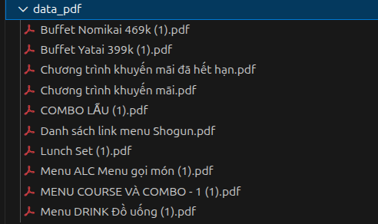
Sau khi đã chia được chunk thì sẽ embedding chúng thành vector database (chromadb) và lưu lại chúng vào storage.
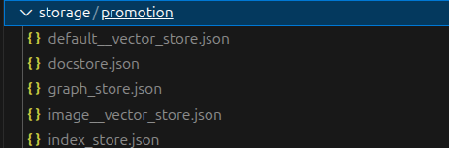
Hình ảnh embedding những chunk lưu dưới dạng json

Khi người dùng hỏi, hệ thống sẽ embedding câu hỏi và tìm kiếm chunk có vector gần giống nhất với câu hỏi và lấy ra được chunk đó sẽ đưa vào LLM để sinh ra được câu trả lời cuối cùng.

-chatbot được thiết kế là có thể lưu lại lịch sử chat với từng người dùng dựa trên session_id được xác định dựa trên ip của từng máy mà người dùng sử dụng. Mục đích là để ghi nhớ và hiển thị lại được những thông tin mà người dùng đã sử dụng trước đó, khi người dùng quay lại chat thì nó vẫn còn giữ nguyên
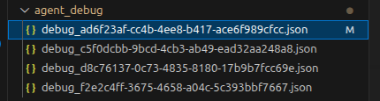
Hình ảnh lịch sử được lưu dưới dạng json

-Tiếp theo là lưu lại những thông số tổng quan từng bước của người dùng khi mà thực hiện chat với bot, bao gồm session, model, các step.
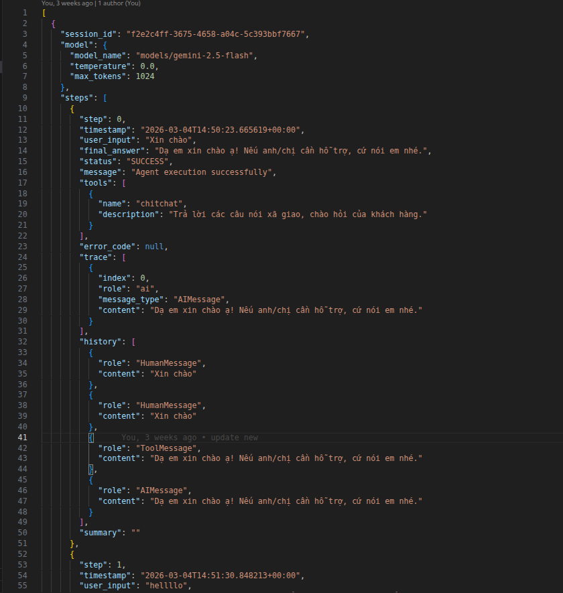
Hình ảnh bên trong những thông tin mà admin có thể debug trường hợp trương trình gặp lỗi

-Chức năng ghi nhớ ngữ cảnh: Chatbot được thiết kế lưu trữ lịch sử hội thoại và tóm tắt thông tin chung của người dùng khi mà người dùng hỏi nhiều thông tin, hoặc là người dùng cũ, người dùng 2,3 ngày hỏi bot 1 lần thì bot vẫn có khả năng ghi nhớ cuộc hội thoại từ khách hàng (lịch sử cuộc trò chuyện và thông tin chung của cuộc trò chuyện đó)
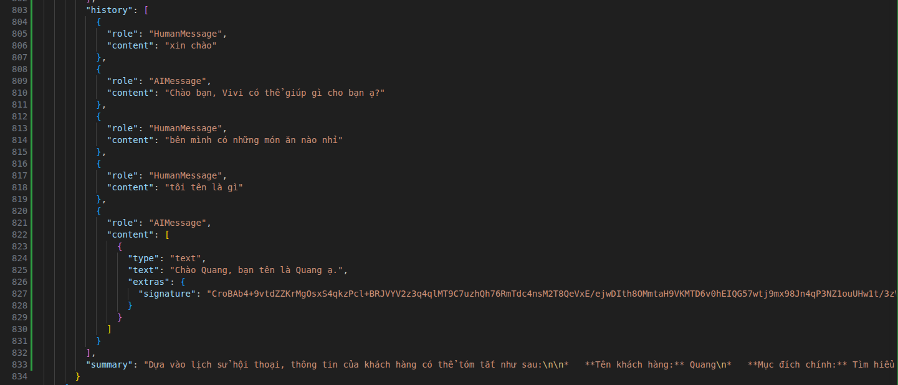
Hình ảnh minh họa thông tin debug của admin, nó lưu lại lịch sử và tổng quan cuộc trò chuyện

